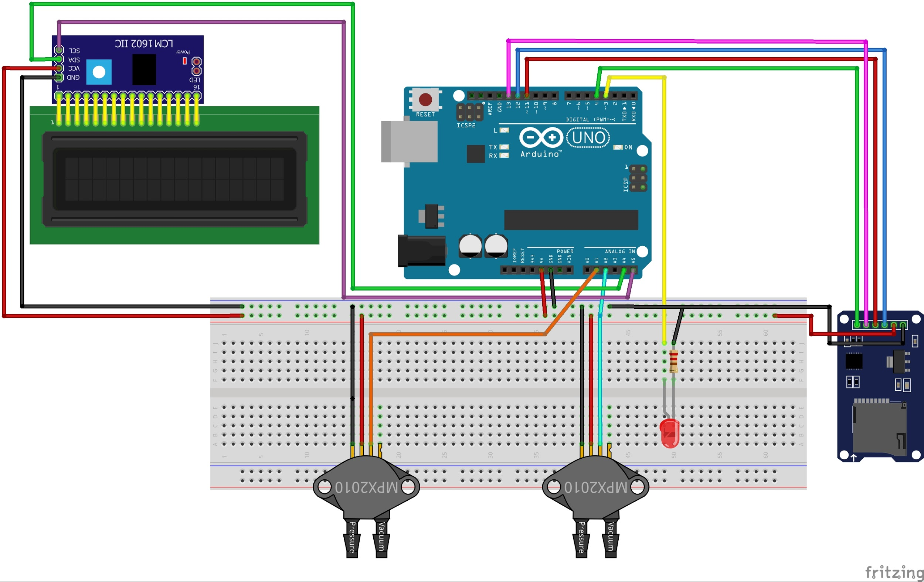

1. Arduino Uno

<https://www.kupujemprodajem.com/Elektronika-i-komponente/Moduli-za-samoizgradnju/Arduino-UNO-R3-ATMEGA-16U2-u-ambalazi-USB-Kabal-54845426-oglas.htm?filter_id=596217>

1. LCD 16x2 sa I2C

<https://www.kupujemprodajem.com/Elektronika-i-komponente/Moduli-za-samoizgradnju/LCD-Display-Modul-16x2-1602-sa-I2C-NOVO-62816429-oglas.htm?filter_id=649877515>

1. 2x senzor pritiska

<https://www.kupujemprodajem.com/Industrijska-oprema/Elektro-i-Automatizacija/Senzor-pritiska-do-1-2MPa-12bar-za-gas-vodu-ulje-53846513-oglas.htm?filter_id=648816220>

1. SD card modul ?????

<https://www.kupujemprodajem.com/Elektronika-i-komponente/Moduli-za-samoizgradnju/Arduino-SD-Card-modul-93389068-oglas.htm?filter_id=649880573>

1. LED sijalica, otpornik, breadboard, kablovi (za toliko cemo se snaci bez ikakve kupovine, ako treba ja doniram :) )